高雄市立中正高中113學年度第2學期
國中第2次教學研究會議紀錄—綜合領域
一、時間︰民國 114年 04 月 18 日(星期 五 ) 08:30 ~10:30 。
二、地點︰ 五樓創意班教室
三、簽到表：如附件
四、主席致詞
五、宣導事項：如議程
六、會議照片
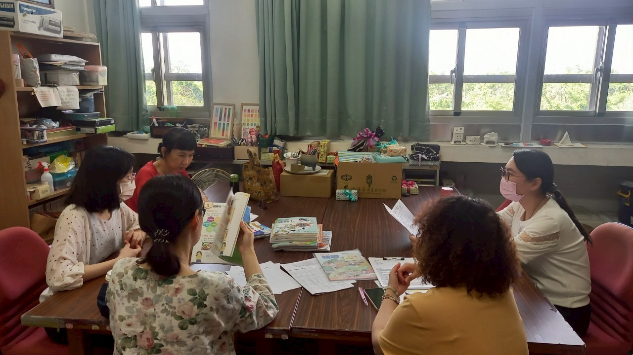 | 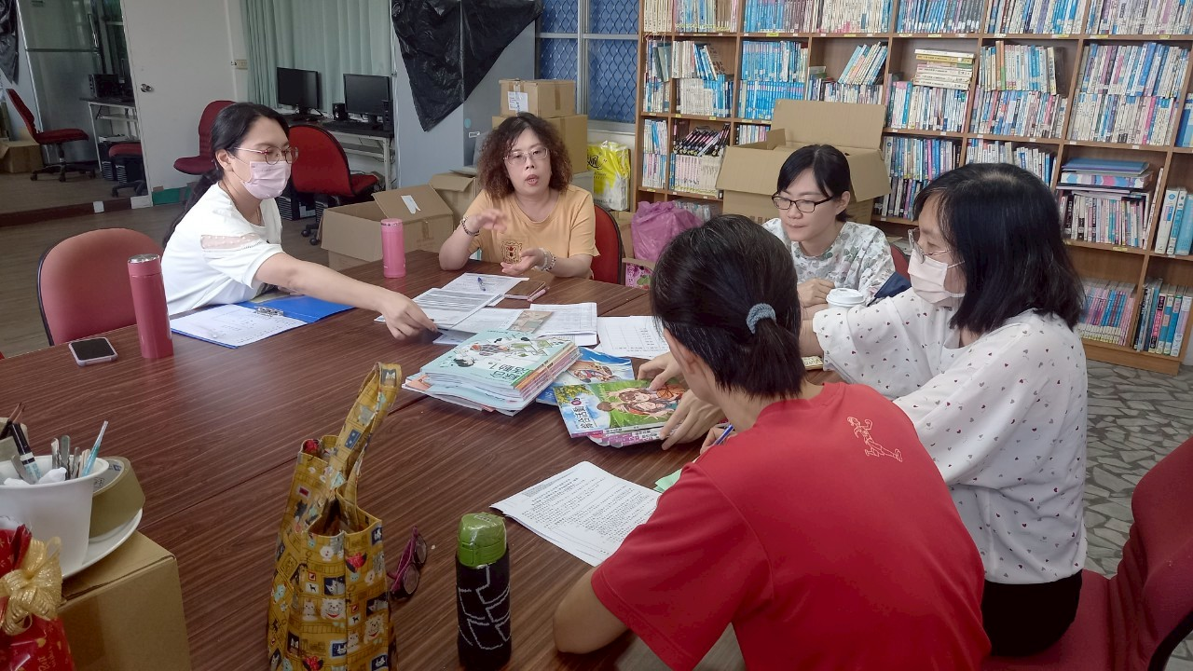

七、共同討論
- 請討論114學年部定及彈性課程評量項目與標準(附表為113學年度評量標準[分科分年級分學期]，可直接於表格上修正或新增為114版本，4/25(五)紙本繳回教學組。[請留意需與課程計畫上評量項目與標準內容相同]
●討論：已修改完交回紙本
- 請討論113學年度課程評鑑(下學期)、114學年度彈性課程計畫+表2+表4、114學年度部定課程計畫+議題融入，以上表件請於時間內上傳。(教學組)
●討論：提醒領域內教師繳交
- 請各科提供114學年度召集人於附件。(教學組)
●討論：114召集人由趙禹菱老師擔任
- 為使生生用平板計畫之載具能有更大之使用效益，提升每週開機率及使用時間，擬重新配置載具
，目前考慮的方式有：
- 由欲使用之科目/領域提出申請
- 各領域配置分組教學所需之數量(例如:每領域8台)，其餘設置於公用空間(例如視聽教室二)
，供每位學生一機上課時使用。
- 或請各領域討論，提出其他合適的方式。圖書館將彙整大家意見，提課發會進行決議。
(圖書館)
●討論：略
- 請各領域至教育部校園數位內容與教學軟體網站之產品介紹頁面（https://www.sdc.org.tw/shop/），檢索相關校園數位內容與教學軟體相關資訊，依順位提列需求清單(相關表單及檔案另email給領召)，圖書館將彙整各領域提列內容，提課發會或行政主管會報決議正式購買清單(國中部今年補助經費71,550元)。(補充說明:因教育部網站未標示軟體價格資訊，故實際購買時會依經費因素調整，若有提列而未購買之狀況，敬請見諒!!) (圖書館)
●討論：綜合領域的數位內容與教學軟體網站之產品不多，未有適用於教學的產品，故不需購買

八、分科討論
- 請完成本(113)學年生涯成果報告繳交。(資料組)
●討論：提醒同仁於時限內繳交

九、共同討論主題臨時動議或其他對學校建議（若無請填無）
⯄科內事務決議留存
⯄僅告知不須行政回應
⯄須行政回應 | 麻煩請教務處各類表單的繳交時間不要訂在教研會週的最後一日，希望能延後幾日。  綜合領域的領域時間在週五上午，此次的評鑑表、教科書評選、評量項目及標準表皆押在4/25(五)，對領域內教師而言作業時間較倉促，此次我們是提早一週開會，才來得及在時限內交出教科書評選表和成績評量項目表，未來希望可以多給我們一些時間完成。

十、散會

